Воспитательная работа

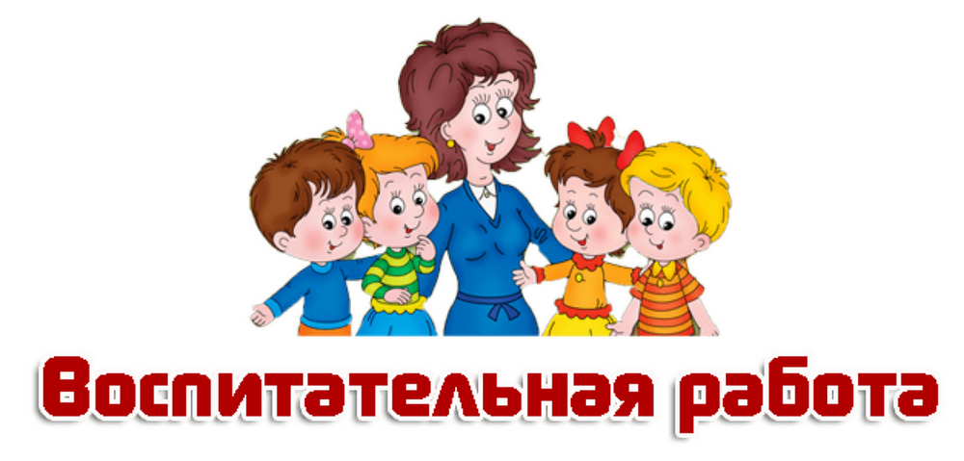

Методические рекомендации по организации учебно-воспитательного процесса в ДОУ

Структура классической непосредственно образовательной деятельности.
В любой непосредственно образовательной деятельности выделяют три основные части, неразрывно связанные общим содержанием и методикой: начало, ход непосредственно образовательной деятельности (процесс) и окончание.
Структурный компонент | Содержание | Виды деятельности
Начало непосредственно образовательной деятельности | Предполагает организацию детей: переключение внимания детей на предстоящую деятельность, стимуляция интереса к ней, создание эмоционального настроя, точные и чёткие установки на предстоящую деятельность (последовательность выполнения задания, предполагаемые результаты). Важно, чтобы воспитатель во время объяснения, показа способов действия активизировал детей, побуждал осмысливать, запоминать то, о чём он говорит. Детям надо представлять возможность повторять, проговаривать те или иные положения. Объяснение не должно занимать более 3-5 минут. | •игровая;  предметная;  Речевая
Ход (процесс) непосредственно образовательной деятельности (основная часть) | Самостоятельная умственная и практическая деятельность детей, выполнение всех поставленных учебных задач. Осуществляется индивидуализация обучения (минимальная помощь, советы, напоминания, наводящие вопросы, показ, дополнительное объяснение). Педагог создаёт условия для того, чтобы каждый ребёнок достиг результата | учебная;  игровая;  художественная;  речевая
Окончание непосредственно образовательной деятельности (заключительная часть) | Посвящается подведению итогов и оценке результатов учебной деятельности: - в младшей группе педагог хвалит за усердие, желание выполнить работу, активизирует положительные эмоции; - в средней группе педагог дифференцированно подходит к оценке результатов деятельности детей; - в старшей и подготовительной к школе группах к оценке и самооценке результатов привлекаются дети. | Игровая  предметная;  художественная  речевая

В зависимости от раздела обучения, от целей непосредственно образовательной деятельности методика проведения каждой части непосредственно образовательной деятельности может быть различной. Частные методики дают более конкретные рекомендации по проведению каждой части непосредственно образовательной деятельности. После проведения непосредственно образовательной деятельности педагог анализирует его результативность, освоение детьми программных задач, проводит рефлексию деятельности и намечает перспективу деятельности

